男性のストレス対策セミナー(2026.2.28開催)
参加申込書
FAX番号 ０７７４－２１－０４０７
宇治市 福祉こども部 地域福祉課 行

ふりがな
お名前
ご住所 | 〒
電話番号
※お預かりした個人情報は、男性のストレス対策セミナーに関するご連絡の目的で使用いたします。

＜アクセス：宇治市産業会館＞

京都京阪バス 琵琶台口停留所すぐ
JR奈良線宇治駅 徒歩１5分
※公共交通機関での来場にご協力をお願いいたします。

Google マップ

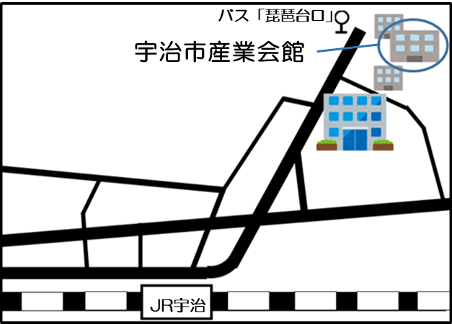
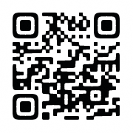

宇治市役所

